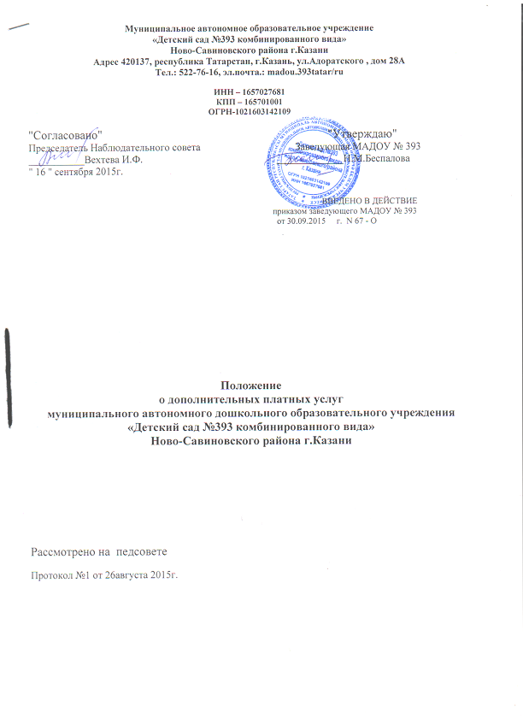

1. ОБЩИЕ ПОЛОЖЕНИЯ, ЦЕЛИ И ЗАДАЧИ
- Настоящее Положение является локальным нормативным актом муниципального автономного дошкольного образовательного учреждения «Детский сад №393 комбинированного вида», действующим на основании лицензии №6548 от 18 мая 2015г. выданной МО и Н РТ и свидетельства о государственной аккредитации № 3949 от 29.06.2005г. АА050814 и Устава учреждения (далее Положение). Данное Положение разработано в соответствии с Гражданским, Бюджетным и Налоговым кодексами Российской Федерации, Законом Российской Федерации от 29.12.2012г. №273-ФЗ «Об образовании в Российской Федерации», Законом Российской Федерации № 83 –ФЗ "О защите прав потребителей", "Об автономных учреждениях", "О некоммерческих организациях", Постановлением Правительства Российской Федерации "Об утверждении Правил оказания платных образовательных услуг" от 15.08.2013г. № 706.
- МАДОУ «Детский сад № 393 комбинированного вида» представляет платные дополнительные услуги в целях наиболее полного удовлетворения образовательных потребностей воспитанников детского сада и их родителей (законных представителей).
1.3. МАДОУ «Детский сад № 393 комбинированного вида» вправе оказывать
дополнительные услуги в соответствии с настоящим Положением, на основании Устава
МАДОУ, в котором предусмотрены и определены виды данной деятельности.
1.4. Дополнительные услуги не могут быть оказаны в замен или в рамках основной образовательной деятельности (в рамках основных образовательных программ государственных образовательных стандартов), финансируемой за счет соответствующего бюджета, и осуществляются за счет следующих внебюджетных средств:
- средств родителей (законных представителей)
- спонсорских средств.
1.5. Оказание дополнительных услуг не может наносить ущерб или ухудшать
качество предоставления основных образовательных услуг, которые МАДОУ обязано
оказывать бесплатно.
1.6. Услуги, оказываемые в рамках основных образовательных программ и
государственных образовательных стандартов, предусмотрены типовым положением
МАДОУ, не рассматриваются как платные дополнительные образовательные услуги, и
привлечение на эти цели средств родителей не допускаются.
1.7. Дополнительные образовательные услуги или услуги в соответствии со ст. 16
Закона РФ «О защите прав потребителей» могут оказываться только с согласия их
получателя. Отказ получателя не предоставления дополнительных услуг не может быть
причиной уменьшения объема предоставляемых ему основных услуг.

2. ПРИНЦИП ОКАЗАНИЯ ПЛАТНЫХ ДОПОЛНИТЕЛЬНЫХ ОБРАЗОВАТЕЛЬНЫХ УСЛУГ

2.1. МАДОУ «Детский сад № 393 комбинированного вида» руководствуется в своей деятельности действующим законодательством и настоящим Положением.
2.2.Платные дополнительные образовательные услуги оказываются согласно перечню их видов и по ценам, утвержденными заведующей МАДОУ «Детский сад № 393 комбинированного вида», согласованными с родителями (законными представителями) детей, посещающих детский сад.
2.3. Дополнительные образовательные услуги оформляются заявлением гражданина, или договором, которым регламентируются условия и сроки их оказания, порядок расчетов, права, обязанностей и ответственности сторон.
2.4.Оплата за дополнительные образовательные услуги производиться через кассу МАДОУ «Детский сад № 393 комбинированного вида»» с выдачей потребителю услуг, чека или бланка являющимся документом строгой отчетности, подтверждающим прием наличных денег.
2.5.МАДОУ «Детский сад № 393 комбинированного вида» обязано вести статистический учет по платным дополнительным образовательным услугам и составлять требуемую отчетность и представлять её в порядке и сроки установленные законодательством.
2.6.Оплата труда работников(с соответствующими начислениями на заработную плату) МАДОУ «Детский сад № 393 комбинированного вида» занятых в оказании платных дополнительных образовательных услуг - 80% от фактического объема выполненных услуг.

- ВИДЫ ПЛАТНЫХ УСЛУГ

2.1. Перечень видов дополнительных платных услуг, оказываемых учреждением, предусмотрен в прейскуранте, утвержденным начальником УО ИК МО г. Казани.
2.2. Учреждение не вправе оказывать услуги, не предусмотренные в прейскуранте.
2.3. Перечень дополнительных платных услуг, оказываемых учреждением приведен в Приложении №1 к настоящему Регламенту.

4. УПРАВЛЕНИЕ ДЕЯТЕЛЬНОСТЬЮ ОКАЗАНИЯ ПЛАТНЫХ ОБРАЗОВАТЕЛЬНЫХ УСЛУГ МАДОУ « ДЕТСКИЙ САД № 393» НОВО-САВИНОВСКОГО РАЙОНА ГОРОДА КАЗАНИ

3.1. Руководство деятельностью по оказанию дополнительных образовательных услуг МАДОУ «Детский сад № 393 комбинированного вида» осуществляет заведующая МАДОУ. Заведующая несет ответственность по платным услугам в установленном порядке :
- качество и объем оказываемых дополнительных образовательных услуг;
за ведение статистического учета результатов предоставляемых платных дополнительных образовательных услуг, журнала учета дополнительных образовательных услуг;
- сохранность находящегося в МАДОУ оборудования, инструментов и материалов;
- соблюдение финансовой и трудовой дисциплины;
- соблюдение подчиненными работниками правил и инструкции по охране труда и техники безопасности.

5. ЦЕНЫ НА ПЛАТНЫЕ УСЛУГИ
- Цены на платные дополнительные образовательные услуги разрабатываются экономической службой и утверждаются заведующей МАДОУ «Детский сад № 393 комбинированного вида».
- Расчет себестоимости дополнительных образовательных услуг производиться по фактической калькуляции. Цены имеют следующую структуру:
- расходы на оплату труда;
- ПФР – 26,2%
- повышение квалификации педагогов;
- сумма ежегодного износа мягкого инвентаря, оборудования и хозяйственного инвентаря, расходный материал для процесса обучения;
- износ основных средств;
4.3. Финансовые средства, полученные от оказания дополнительных образовательных услуг, направляются на оплату расходов, связанных с осуществлением уставной деятельности МАДОУ «Детский сад № 393 комбинированного вида»:
- в фонд оплаты с соответствующими начислениями;
- на возмещение материальных и приравненных к ним затрат, уплаты платежей в бюджет в соответствии с действующим законодательством;

6. ОПЛАТА ТРУДА РАБОТНИКОВ ЗАНЯТЫХ ОКАЗАНИЕМ ПЛАТНЫХ
ОБРАЗОВАТЕЛЬНЫХ УСЛУГ

5.1. Оплата труда работников осуществляется в соответствии с настоящим Положением и зависит от выполненных услуг за месяц.
Фонд оплаты труда формируется в размере 80%, от фактического объема выполненных услуг.
5.2. Для стимулирования труда общеучрежденческого персонала установить ежемесячные выплаты с 01.01.2015г. по предпринимательской деятельности в следующих размерах:

№ п\п | Должность | Фамилия, имя,  отчество | % от суммы оказанных услуг
1 | Руководитель | Беспалова Н.М. | 6%
2 | Организатор платных услуг | Нурлыгаянова Г.Ф. | 4,7%
3 | Работник отвечающий за финансовую деятельность | Галиуллина Г.А. | 2%
4 | Делопроизводитель | Давлетова Л.А. | 5%
5 | Педагог по дополнительным услугам | Габдрахманова А.Р.  Ваганова Э.М.  Минабутдинова Г.Р.  Пантина Г.Р.  Салимова Л.М.  Шальнова Е.Н.  Рахимова Э.М.  Валиева А.Р.  Баязитова С.И.  Галиева Х.Г.  Анисимова Р.Г  Рязанова Н.Е.  Валиева Г.Р.  Зиганшина Л.В.  Хасанова Л.Р.  Сибгатуллина Д.И.  Терещенко Н.П.  Шляпченкова Л.С.  Янковская Л.  Сайфутдинова Л.Ф.  Фархутдинова И.Ф. | 42%
6 | Педагог по дополнительной услуге «Каратэ» | Дубровин А.В. | 50%

- Выплаты согласно таблицы производить ежемесячно фиксированной суммой за фактически
отработанные дни.
- Выплат лишаются до 100% лица, нарушившие трудовую дисциплину и не выполняющие свои
функциональных обязанностей.
- Выплаты не входят для расчета средней заработной платы по листкам нетрудоспособности,
ученических отпусков, а также выплат по командировочным.
- Выплаты могут быть произведены в стороны уменьшения в случае перерасхода фонда оплаты труда
по платным услугам пропорционально объема оказанных услуг.
- Бухгалтерии выплаты производить соответственно табеля учета рабочего времен

Приложение №1

Перечень платных услуг, оказываемых муниципальным автономным образовательным учреждением «Детский сад №393 комбинированного вида».
№ | Название кружка | Ф.И.О. руководителя
1 | Каратэ | Дубровин А.В.
2 | «Маленький англичанин» | Габдрахманова А.Р.  Ваганова Э.М.
3 | «Маленькими шагами в мир знаний» | Минабутдинова Г.Р.
4 | «Грамотейка» | Пантина Г.Р.
5 | «Рисуем и творим» | Салимова Л.М.
6 | «Юный математик» | Шальнова Е.Н.
7 | «Веселая палитра» | Шальнова Е.Н.
8 | «От А до Я» | Рахимова Э.М.
9 | «Умники и умницы» | Рахимова Э М
10 | «Уйный –уйный ойрэнэбез» | Валиева А.Р.
11 | Ритмическая мозаика | Баязитова С.И.
12 | Музыка «Домисолька» | Баязитова С.И.
13 | «Учимся говорить правильно» | Галиева Х.Г.
14 | Математические ступеньки | Анисимова Р.Г
15 | «Речевая палитра» | Рязанова Н.Е.
16 | «Веселый счет» | Рязанова Н.Е.
17 | «Занимательная математика» | Пантина Г.Р.
18 | «Непоседа» (танцы) | Валиева Г.Р.
19 | «Музыка» | Валиева Г.Р.
20 | Развитие речи «Звукарик» | Зиганшина Л.В.
21 | Математика «Малышок» | Зиганшина Л.В.
22 | Разноцветные ладошки | Хасанова Л.Р.
23 | «Юный интеллектуал» (чтение) | Сибгатуллина Д.И.
24 | «Раз ступенька, два ступенька» | Терещенко Н.П.
25 | «Веселый язычок» | Шляпченкова Л.С.
26 | «По дороге к азбуке» | Янковская Л.
27 | «Светлячок» | Сайфутдинова Л.Ф.
28 | «Умка» | Сайфутдинова Л.Ф.
29 | Логопед | Фархутдинова И.Ф.
-

